**Firma XYZ Abteilung**

# Eindeutiger Prozessname *Beispiel: „Eingangsbearbeitung von Rechnungen“*

**Prozessverantwortliche**

*Max Mustermann und  
Erika Mustermann*

**Ziele des Prozesses**

Beschreiben Sie, welches Ergebnis mit diesem Prozess erreicht werden soll.  
Beispiel: *„Dieser Prozess hat das Ziel, alle eingehenden Dokumente der Buchhaltung effizient und einheitlich zu bearbeiten, um Fehler zu minimieren.“*

**Beteiligte Stellen**

*Sachbearbeiter der Buchhaltung*

*Leitung der Buchhaltung*

**Voraussetzungen für den Prozessstart**

Beschreiben Sie, wie ein Mitarbeiter den Prozess starten kann und was dabei zu beachten ist.  
Beispiel: *„Jede:r Mitarbeitende der Buchhaltung kann den Prozess starten, sofern alle erforderlichen Unterlagen vorliegen.“*

**Anforderungen an die Ressourcen**

Beschreiben Sie die Vorgaben, z.B. das Format von beteiligten Dokumenten oder die eingesetzte Software und Hardware.  
Beispiel: „*Eingescannte Belege im PDF-Format, Zugriff auf das Buchhaltungsprogramm DATEV, Firmen-Laptop mit Internetzugang.“*

**Kosten und Zeitaufwand**

Beschreiben Sie den angemessenen Kosten- und Zeitrahmen, die für diesen Prozess anfallen dürfen.

Beispiel: *„Die Bearbeitung eines Vorgangs sollte maximal 30 Minuten in Anspruch nehmen. Die Kosten für interne Ressourcen bleiben im monatlichen Budget der Abteilung.“*

***Tipp:*** Mit linqi setzen Sie diese Vorlage in wenigen Klicks digital um – einfach, schnell und ohne Programmierung. Besuchen Sie [linqi.de](https://linqi.de/), testen Sie die [Live-Demo](https://linqi.de/live-demo-anfragen) oder fragen Sie Ihren [Anwendungsfall](https://linqi.de/kontakt) direkt und unverbindlich an.

**Firma XYZ**  **Abteilung**

# Eindeutiger Prozessname

|  |  |  |  |
| --- | --- | --- | --- |
| **Ablauf / Tätigkeit** | **Durchführung** | **Entscheidung** | **Erklärung** |
| **TÄTIGKEIT**  **START**  **ENDE**  **TÄTIGKEIT**  **TÄTIGKEIT**    **JA**  **NEIN**  **ENTSCHEIDUNG** | **LEITUNG**  **SACHBEARBEITER**    **SACHBEARBEITER** | **LEITUNG         SACHBEARBEITER        SACHBEARBEITER** | **Der Prozess startet,** wenn XY...  **Schritt 1 ist X.** Dafür muss entschieden werden, ob Y. Vorgabe für das Dokument: ...  **Je nach X wird Y entschieden.**  **Wenn Z freigegeben ist,** wird ABC eingeholt und umgesetzt.  **Alternativ wird Aktion XY in die Wege geleitet.** |

**[Ein Bild, das Grafiken, Schrift, Grafikdesign, Farbigkeit enthält.
](http://www.linqi.de/)**

**Prozesse automatisieren –   
mit wenigen Klicks.  
Mit linqi kann jede:r im Unternehmen Abläufe selbst digital gestalten – einfach, flexibel und ohne technisches Vorwissen.**

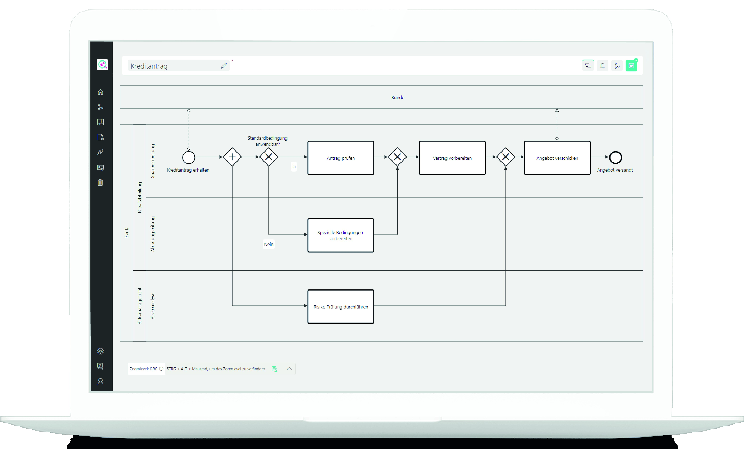

**Erstellen Sie Ihre Prozesse so, wie Sie es wünschen.**

**Digitale Formulare**

**Ausführbare Geschäftsprozesse**

Ein Bild, das Grafiken, Kreis, Grafikdesign, Logo enthält.
Ein Bild, das Kreis, Grafiken, Clipart, Design enthält.
Ein Bild, das Grafiken, Herz, Clipart, Kreis enthält.
**BPMN 2.0 Prozessdokumentation**

**Leicht zu bedienen  
  
  
Mit linqi digitalisieren Sie interne Prozesse eigen-ständig – Wiederkehrende Aufgaben lassen sich einfach abbilden und optimieren.**

**Sofort einsatzbereit**

**Mi linqi haben Sie alles, was Sie für die Digitalisierung und Optimierung Ihrer Prozesse benötigen – in einer einzigen, übersichtlichen Lösung.**

**Leistungsstark und sicher**

**Mit linqi setzen Sie auf smarte Automatisierungen, die Abläufe vereinfachen und den Arbeitsalltag spürbar entlasten.**

**Demo ansehen**